

**HTML y CSS**

**PEC 1. Parte teórica**

Antonio Cerezo Garnateo

ancegar@uoc.edu

### **Primera parte.**

**Pregunta 1**. Sobre accesibilidad web, responded a las siguientes cuestiones:

**1.1** ¿Qué entendemos por accesibilidad web?

Accesibilidad Web significa que sitios web, herramientas y tecnologías están diseñadas y desarrolladas de tal manera que las personas con discapacidades pueden usarlas. Más concretamente, las personas pueden:

* percibir, comprender, navegar e interactuar con la Web
* contribuir a la Web

La Accesibilidad web abarca todas las discapacidades que afectan al acceso a la Web, incluyendo:

* auditivas
* cognitivas
* neurológicas
* físicas
* del habla
* visuales

La accesibilidad web también beneficia personas *sin* discapacidad, como por ejemplo:

* personas utilizando teléfonos móviles, relojes inteligentes, televisores inteligentes y otros dispositivos con pantallas pequeñas, diferentes modos de entrada, etc.
* personas mayores cuyas habilidades cambian con la edad
* personas con “discapacidades temporales”, como puede ser un brazo roto o la pérdida de unas gafas
* personas con “limitaciones por su ubicación”, como puede ser bajo la luz del sol o en un entorno donde no se puede escuchar audio
* personas con conexión lenta a Internet o que tienen ancho de banda limitado o costoso

**1.2** ¿Qué son las WCAG?

WCAG (*Web Content Accessibility Guidelines)*, son pautas creadas para marcar cómo deben crearse las páginas web de forma que estas sean accesibles y sin restricciones para las personas con algún tipo de limitación.

**1.3** ¿Qué técnicas de accesibilidad has podido aplicar en los archivos de la parte práctica de esta PEC? Para responder a esta pregunta consulta la guía de referencia rápida de las WCAG 2 (<https://www.w3.org/WAI/WCAG21/quickref/>): indica qué técnica has aplicado, a qué criterio corresponde y qué nivel de conformidad se alcanza.

Sobre todo se han utilizado elementos *alt* en las imágenes para poder ser accesibles a personas con discapacidad visual. Los elementos textuales, claramente tipificados y etiquetados son inherentemente accesibles.

**Pregunta 2**. Sobre las etiquetas que encontraréis a continuación explicad:

**2.1** ¿Qué marca cada una de ellas?

abbr: *Elemento de Abreviación HTML*) representa una abreviación o acrónimo.

cite:. Marca una referencia a una fuente, o al autor de un texto citado.   
  
q: indica que el texto adjunto es una cita corta en línea. La mayoría de los navegadores modernos implementan esto rodeando el texto entre comillas. Este elemento está destinado a citas breves que no requieren saltos de párrafo

blockquote: Crea citas en bloque, marca las citas a otros autores o documentos.

figure: representa contenido independiente, a menudo con un título. Si bien se relaciona con el flujo principal, su posición es independiente de éste. Por lo general, se trata de una imagen, una ilustración, un diagrama, un fragmento de código, o un esquema al que se hace referencia en el texto principal, pero que se puede mover a otra página o a un apéndice sin que afecte al flujo principal.

pre: representa texto preformateado. El texto en este elemento típicamente se muestra en una fuente fija, no proporcional, exactamente como es mostrado en el archivo. Los espacios dentro de este elemento también son mostrados como están escritos.

address: proveer la **información de contacto del autor** de un documento, artículo o sección, o **información de la compañía** detrás del sitio web.

iframe: utilizado para contener dentro de este elemento otro documento HTML, anidando así contenido externo como mapas, videos o incluso otras páginas web.

i: Muestra el texto marcado con un estilo en cursiva o itálica.

time: representa un periodo específico en el tiempo.

**2.2** ¿Las habéis tenido que utilizar en las actividades prácticas de esta PEC? En caso afirmativo, poned un ejemplo del uso que habéis hecho de la correspondiente etiqueta.

Las etiquetas utilizadas en el PEC han sido:  
  
 blockquote:

<blockquote>Las imágenes manipuladas no son nada nuevo ni extraño. La manipulación inocua de imágenes —como pueden ser los retoques de iluminación o la aplicación de un filtro para mejorar la calidad de la imagen— es omnipresente. Herramientas como Photoshop permiten ajustar las imágenes tanto de manera superficial como de manera sustancial. Hace tiempo que el campo de la ciencia forense se enfrenta al reto de detectar alteraciones digitales. En general, las técnicas forenses están automatizadas y, por tanto, dependen menos del ojo humano para detectar discrepancias. Aunque la detección de audio y vídeo manipulados había sido bastante sencilla, la aparición de la tecnología generativa que capitaliza el aprendizaje automático promete cambiar este equilibrio. Permitirá la producción de imágenes, vídeos y audios alterados (o incluso totalmente inventados) que sean más realistas y más difíciles de desmentir que en el pasado.</blockquote>

figure:

<figure>

<div class="imagenes">

<img src="img/fakenews-trump-awards.jpg" alt="fakenews-trump">

</div>

<figcaption>Anuncio de los Fake News Awards publicado en el web del Partido Republicano de los Estados Unidos y posteriormente eliminado. </figcaption>

</figure>

iframe:

<figure>

<div class="video">

<iframe width="560" height="315" src="https://www.youtube.com/embed/1OqFY_2JE1c" title=" Deepfakes: Is This Video Even Real? | NYT Opinion " allow="accelerometer; autoplay; clipboard-write; encrypted-media; gyroscope; picture-in-picture" allowfullscreen></iframe>

</div>

<figcaption>Deepfakes: Is This Video Even Real? | NYT Opinion </figcaption>

</figure>

i:

<p>Para Matt Carlson, todo el pánico alrededor de las denominadas <i>fake news</i> es también un acontecimiento incómodo para la industria del periodismo con ánimo de lucro en los Estados Unidos, que hace tiempo que ha confiado en atraer audiencias a través de una variedad de contenidos —gran parte de los cuales quedan fueran de los ideales de servicio público de la información seria. No se trata de equiparar el contenido de las <i>fake news</i> con todas las noticias, sino de identificar las similitudes estructurales que fomentan el contenido que llama la atención.</p>

<p>La respuesta a todo este problema de la desinformación no debería ser una confianza ciega en los medios tradicionales, porque también utilizan el <i>clickbait</i>, tienen sus sesgos, a veces se equivocan y porque muchas personas han estudiado y señalado su tendencia a reproducir los valores imperantes en la sociedad y a invisibilizar determinadas realidades. La respuesta debería pasar por entender cómo funcionan los medios y cómo funciona la desinformación, más allá del éxito del término <i>fake news</i>.</p>

**Pregunta 3**. Sobre selectores CSS, escribid el selector que permita acceder a los elementos siguientes:

**3.1** Elemento a, único hijo de un li.

a :only-child {}

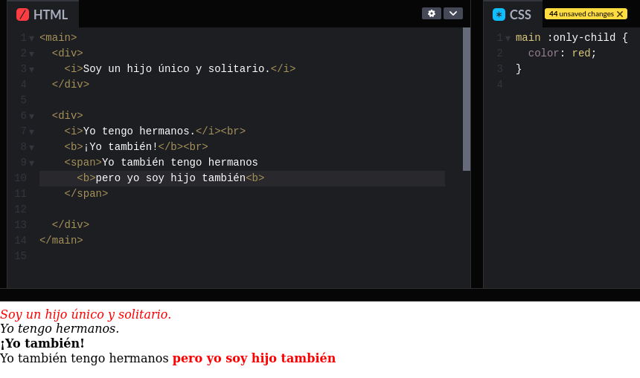

**3.2** Elemento i descendiente de un p.

p i {}

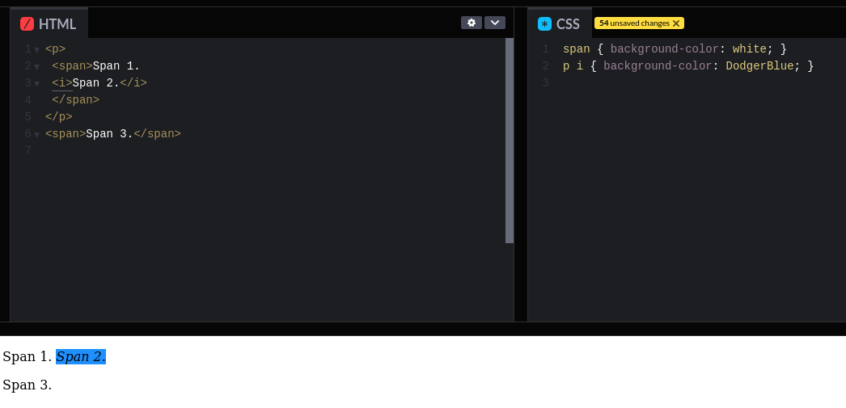

**3.3** Elemento p de clase intro.

.intro p {}

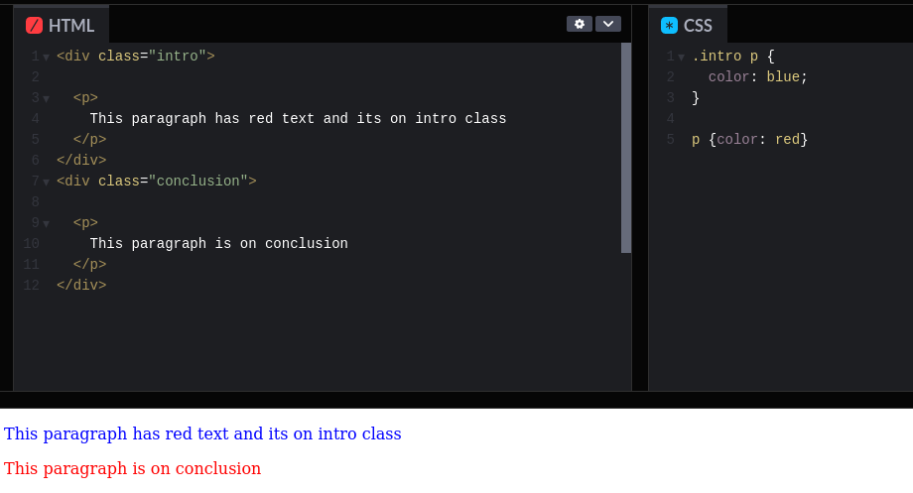

**3.4** Elemento h2 hermano adyacente de un figure.

figure + h2 {}

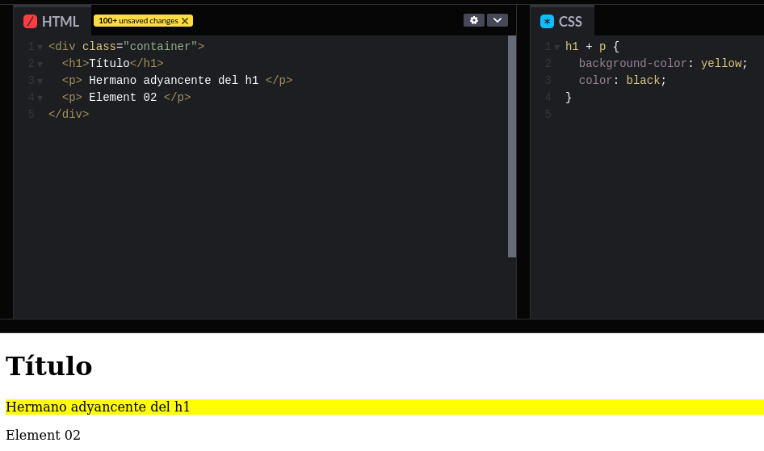

**3.5** Elemento li primer hijo de su ol.

ol li:first-child{}

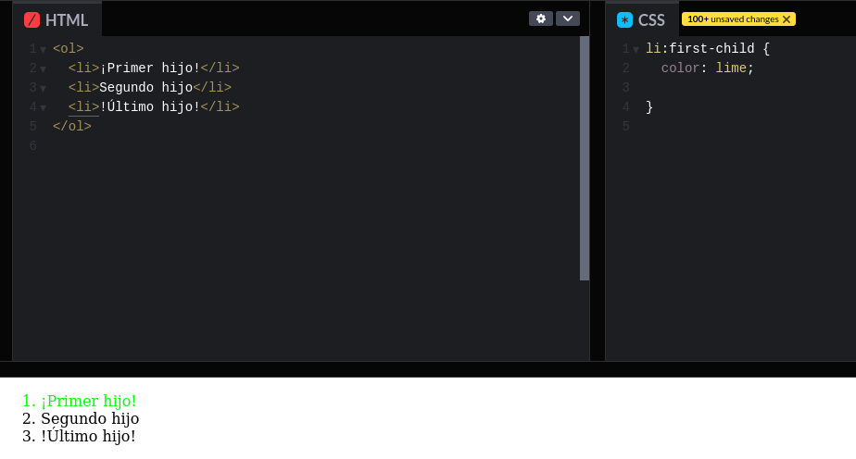

**3.6** Elementos li que ocupan una posición impar dentro de su ol.

ol li:nth-child(odd){}

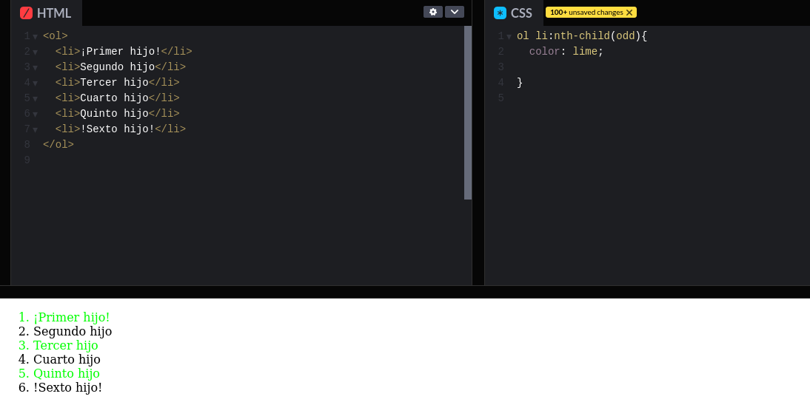

**3.7** Elemento a que no tiene atribuida la clase extern.

a:not(.extern){}

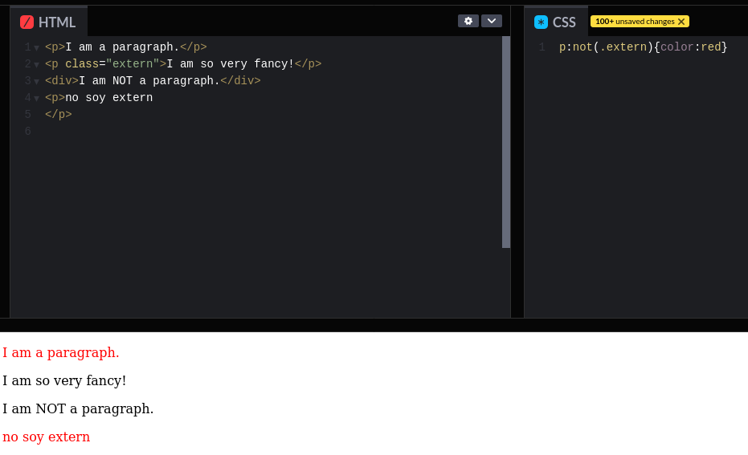

**3.8** Elemento img cuyo atributo src empiece con la cadena de texto icon.

img[src^=”icon”]{}

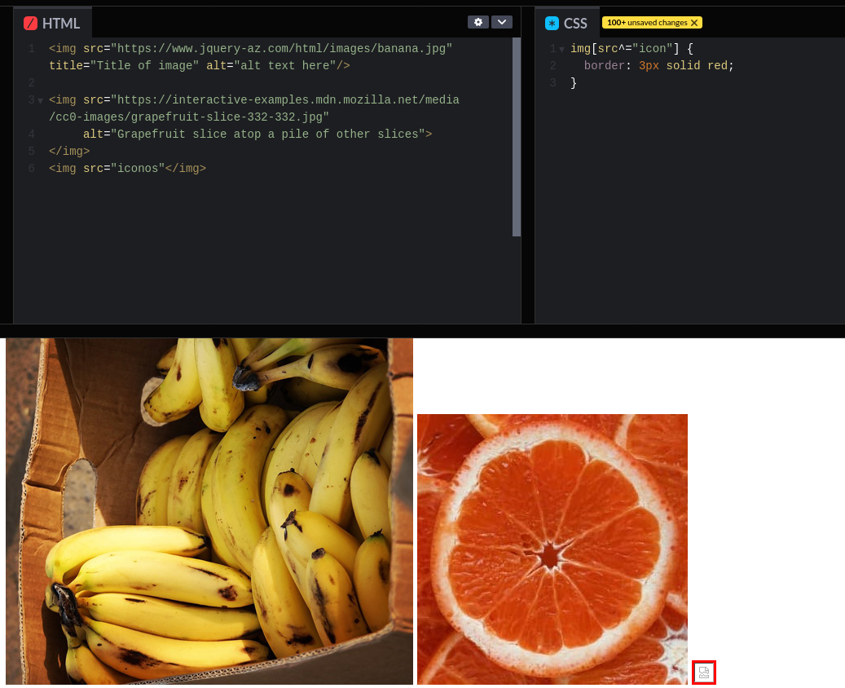

**3.9** Cualquier elemento descendiente del elemento header.

header * {}

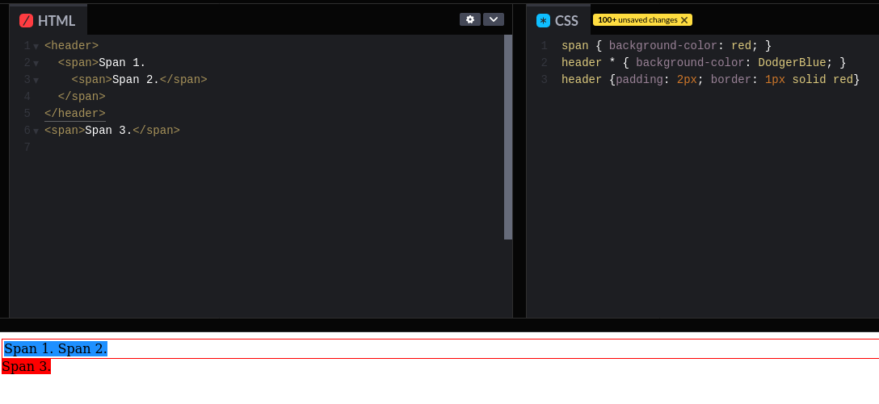

**3.10** La primera letra de un elemento p.

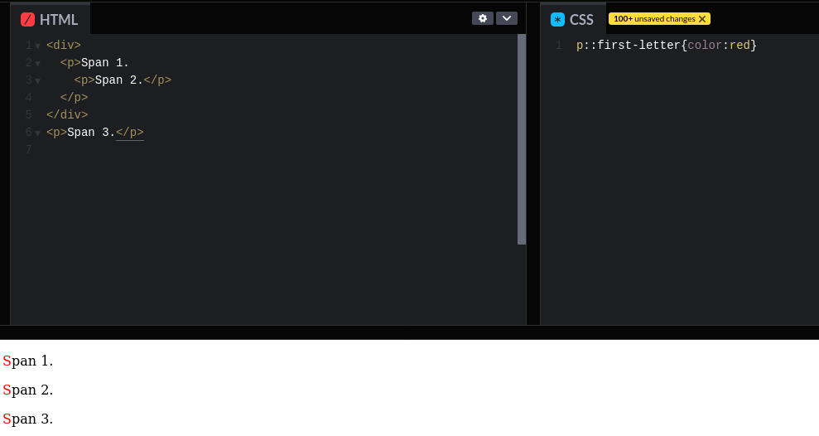

### **Segunda parte.**

Explicación de las entidades HTML y CSS utilizadas en la parte práctica.

El proyecto y sus ficheros se encuentran disponibles en la página <https://github.com/senseveu/PEC1>

En los documentos index.html, terminologia.html y guia.html se han utilizado las siguientes etiquetas HTML:

* Los elementos estructurales principales **html, head** y **body.**
* Los elementos semánticos **header, nav, main, footer** para diferenciar las partes estructurales del documento.
* **h1, h2** y **h5** para diferenciar los títulos y subtítulos de la página.
* **h3** para insertar el título de los términos aparecidos en la página terminologia.html. Se establece también una clase llamada “terminos” para dotar de estilo este encabezado posteriormente en el fichero CSS.
* **div** para enmarcar algún bloque de contenidos y posteriormente darle estilo.
* **span** para diferenciar las dos palabras con aspecto diferente que aparecen en el logo de la página.
* **ul, para** establecer los elementos del menú principal, asignando identificadores únicos, id, a los diferentes elementos del menú de los cuales se quiere dotar de un aspecto diferente. Los **id** utilizados han sido menu_A, menu_B y menu_C, respectivamente a las páginas index.html, terminología.html y guia.html. También utilizados en la listas de las páginas terminologia.html y guia.html. En la página guia.html se utilizan clases para la utilización de listas anidadas. Las clases elegidas son “nivel1” y “nivel2”.
* **figure** para englobar los elementos de la imagen insertarda mediante **img**
* **figcaption** para insertar un pie de imagen
* **p** para insertar los diferentes párrafos existentes en la paǵina. Algunos párrafos se han marcado con identificador para dotar, posteriormente, de un estilo diferente. Por ejemplo el párrafo “credits” del footer.
* **iframe** para incrustar el video de YouTube.
* **i** para marcar en cursiva algunas palabras, como *Fake News.*
* **b** para marcar en negrita algunas palabras como FAKE.
* **blockquote** para marcar un párrafo de cita.

En el documento estilos.css se ha hecho uso de las siguientes reglas:

body{margin:0} //margen 0 a la estructura principal.

header{text-align: center;padding:1em 0 0 0;}

#cabecera1{ font-family: Georgia,Times,Times New Roman,serif; font-weight:bold;font-size:3em;letter-spacing: -0.05em;}

#cabecera2{ font-family: Georgia,Times,Times New Roman,serif; color:rgb(240, 102, 52);font-size:0.9em;text-transform: uppercase;letter-spacing: -0.05em;}

nav{text-align: center;margin-top:20px}

nav ul{list-style-type: none;text-align: center;padding:0;margin:0}

nav li{padding:3px;}

#menu_A{font-size:25px}

#menu_B{font-size:25px}

#menu_C{font-size:25px}

.enlace_menu{font-family: Arial, Helvetica, sans-serif;text-decoration: none;color:black;font-weight: bold;}

.enlace_menu:active { font-size:25px}

main{

width: 95%;

margin-left: auto;

margin-right: auto;

max-width: 1140px;

text-align: left;

}

h1{font-family: 'Trebuchet MS', sans-serif;;font-weight: 500;text-align: center;font-size:35px}

h5{font-family: 'Trebuchet MS', sans-serif;;font-weight: 500;text-align: center;}

a{font-family: Arial, Helvetica, sans-serif;text-decoration: none;}

figcaption{padding-top:20px;padding-bottom:30px;text-align: center;font-family: Arial, Helvetica, sans-serif;font-size:14px}

p{font-family: Arial, Helvetica, sans-serif;line-height: 25px;font-size:16px}

h2{font-family: Arial, Helvetica, sans-serif;font-weight: 400;font-size:28px}

.video{display:flex; justify-content: center;align-items: center;margin-top:40px;padding:0}

blockquote{line-height: 25px;font-size:17px}

blockquote b{color:red}

#rojo b{color:red}

.imagenes{display:flex; justify-content: center;align-items: center;margin:0;padding:0}

footer{background-color: rgb(112, 253, 206);margin-top:40px;text-align: center;padding-top:50px;padding-bottom:50px}

footer p{margin:0}

#credits{font-size:10px}

/*Estilos para la página terminología*/

main li{margin-top:8px;font-family: Arial, Helvetica, sans-serif;line-height: 25px}

.terminos{font-family: Arial, Helvetica, sans-serif;color:rgb(240, 102, 52);font-size: 18px;font-weight: 700;}

#glosario p{margin-left:2em}

.nivel1{list-style-image: url('../img/book.png');}

.nivel2{list-style:circle;}

* margin: 0. Establece los márgenes del contenedor principal body a 0.
* text-align: center. Utilizado para centrar el contenido textual de diferentes entidades como el header o el menú nav.
* font-family. Establece la familia de fuentes utilizada en cada parte del documento. Se han utilizado partes con tipografía con cenefa o sin ella.
* font-weight para establecer el grosor de la tipografía.
* color para indicar el color de la tipografía utilizada.
* letter-spacing para indicar la separación entre letras.
* text-transform para cambiar la tipografía a mayúsculas.
* padding para establecer el espacio interior entre un contenido y su contenedor
* margin para establecer el espacio exterior entre un contenedor y otro.
* list-style-type para definir la decoración de los elementos de una lista.
* display: flex para establecer la regla de virtualización de un elemento y posteriormente centrarlo mediante justify-content y align-items. Se ha utilizado para centrar el video.
* line-height para marcar el espacio entre una línea y otra de un texto.
* background-color para establecer el color del fondo del pie de página.
* text-decoration:none para eliminar el subrayado de los enlaces y color: black para que estos aparezcan en negrita en el menú. Para ello se utiliza la clase .enlace_menu
* Para los enlaces de la página guia.html esta regla no se aplica y se establecen los valores por defecto para estos.